# Исправление оплаченной заявки на расходование ДС

В списке заявок нажать кнопку «Заполнение»

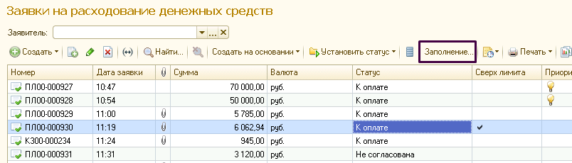

В открывшейся форме выбрать «Исправление заявок» и нажать выполнить

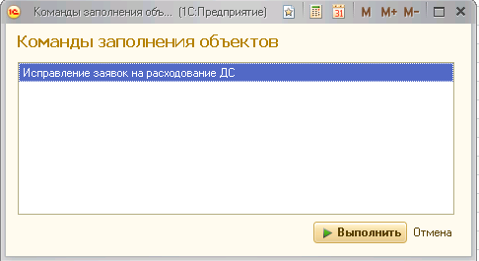

Выбрать новые параметры и нажать «Сформировать».  
Можно выбирать как один, так и несколько пунктов  
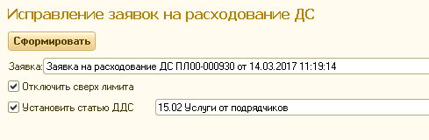

Обработка отменяет проведение документа «Списания ДС», меняет заявку и снова проводит документ списания.  
Если в процессе возникнет ошибка, все документы останутся такие как были